Este documento visa avaliar os conhecimentos técnicos adquiridos pelos alunos ao longo do curso, visando aprimorar o conteúdo das aulas. Assim, é importante ressaltar que **este questionário é completamente anônimo**.

# Questões

## Qual é a importância de garantir que o caminhão retorne imediatamente para sua linha após desviar de um obstáculo?

* 1. Para adicionar um desafio extra ao código do caminhão.
  2. Para evitar colisões com outros veículos que possam estar na pista oposta.
  3. Para garantir que o caminhão retome seu trajeto original e continue suas operações sem interrupções.
  4. Não é importante, pois o caminhão pode seguir em frente em qualquer direção após desviar do obstáculo.

## Como você garantiria que o caminhão considere os tamanhos máximos e mínimos dos obstáculos ao decidir como desviar?

* 1. Não considerando os tamanhos dos obstáculos, já que possuo apenas um sensor de distância.
  2. Configurando limites de distância no sensor para detectar apenas obstáculos dentro dos tamanhos permitidos.
  3. Adicionando uma etapa de verificação de tamanho após detectar um obstáculo, e desviando apenas se estiver dentro dos limites.
  4. Aumentando a velocidade do caminhão para ultrapassar rapidamente qualquer obstáculo, independentemente de seu tamanho.

## Como identificar se o robô está a menos de 10 cm de distância de algo?

* 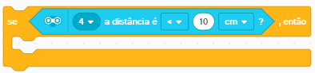
* 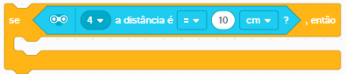
* 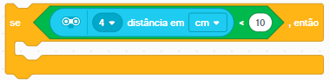
* 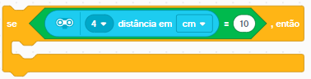

## Que tipo de estrutura condicional você usaria para desviar do obstáculo após detectá-lo?

* 1. Um loop "Enquanto" para continuar desviando até que o obstáculo seja ultrapassado.
  2. Um bloco "Se... Então... Senão" para decidir se o caminhão deve desviar para a esquerda ou para a direita.
  3. Uma estrutura "Até que... Então" para determinar a direção do desvio com base na distância do obstáculo.
  4. Não seria necessário usar uma estrutura condicional imediatamente após identificar o obstaculo. Basta contorná-lo e depois usar uma estrutura condicional como, por exemplo, "Até que... Então" para voltar à linha.

## Quais materiais o sensor ultrassônico pode detectar?

* + Parede de concreto.
  + Pote de vidro.
  + Parede de madeira.
  + Pote de plástico.

# Sentimento

Como você se sentiu ao fazer o desafio com o robô? Marque uma carinha abaixo que corresponda ao seu sentimento.



Por qual motivo você escolheu essa carinha?

|  |
| --- |